Уважаемые родители!

Продолжаем работать дистанционно. Тема недели «Поле, луг, садовые цветы»

Предлагаем игровые и творческие задания по теме. Не забывайте присылать фотографии и видео.

Динамическая пауза «На лугу растут цветы»
На лугу растут цветы
Небывалой красоты.
(Дети сидят на корточках)
К солнцу тянутся цветы.
С ними потянись и ты.
(Встать на ноги, потянуться, поднять руки вверх)
Ветер дует иногда,
Только это не беда.
(Махи руками, покачивание туловища)
Наклоняются цветочки,
Опускают лепесточки.
(Наклоны)
А потом опять встают
И по прежнему цветут.
(Встать на ноги, повороты туловища влево-вправо)

Игра с пуговицами «Цветы»
- Разложите пуговицы на круги подходящего цвета и размера.

Пальчиковая гимнастика «Цветочек»
Как у деток маленьких
Есть цветочек аленький,
(Сложить пальцы одной руки щепотью)
А его лепестки —
Это пальцы у руки.
(Раскрыть ладонь, развести пальцы в стороны)
Раз, два, три, четыре, пять —
Учимся сейчас считать.
(Перебирать пальцы другой рукой)

Лепка барельефная «Красивые цветы»
- Отрывайте кусочки от пластилина, прикладывайте их к картинке, сверху на пластилин положите цветок и крепко прижмите пальцем.
Дыхательная гимнастика «Одуванчик»

- Подуйте на одуванчик так, чтобы зашевелились его лепестки, но старайтесь не надувать щеки.

Дидактическая игра «Рассади цветы на клумбах»
- На эти клумбы будем сажать цветы. Посмотрите и скажите, на какие геометрические фигуры похожи эти клумбы?
Вот клумба в виде круга, а вот клумба похожая на прямоугольник, а эта клумба квадратная.
Посадите в середине каждой клумбы по одному цветочку.
На круглой клумбе можно рассадить цветы по кругу. На прямоугольной — в ряд. А на квадратной клумбе посадите цветы — в углах.
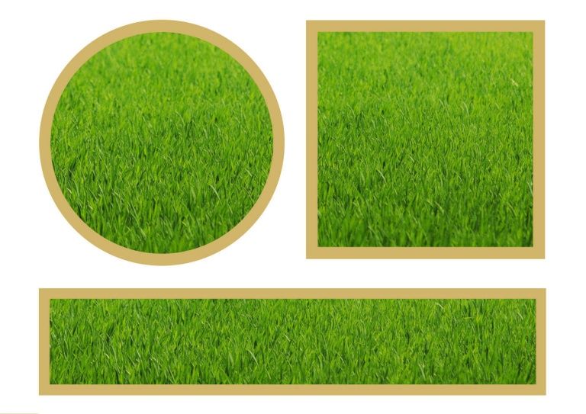

Дидактическая игра «Подбери цветку листок и лепесток»
- Рассмотрите внимательно эти цветы. Покажите цветок с круглыми лепестками (квадратными, треугольными, овальными). С каждого цветка упал один лепесток. Положите лепестки на место на их цветки с такими же лепестками.
А теперь к стеблю приложите листочки зеленого цвета.
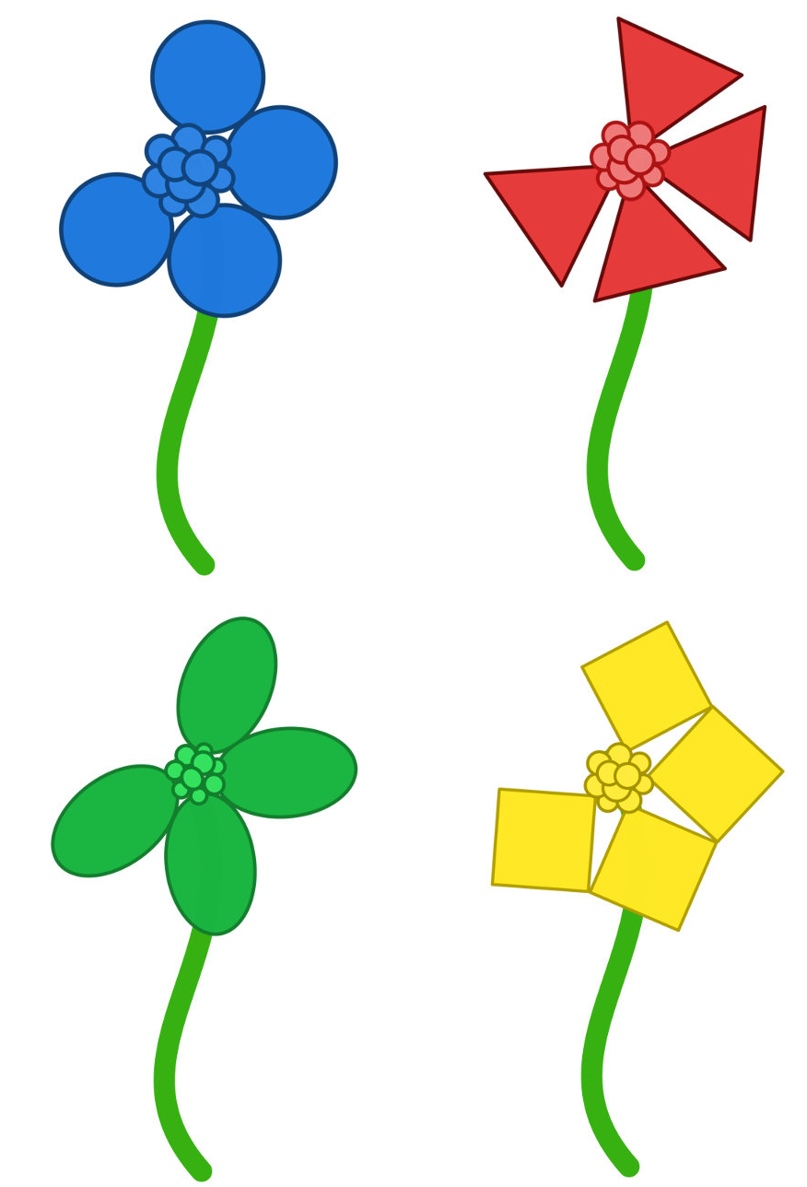

Игра с прищепками «Цветы»

- Прикрепите прищепки к серединке цветка или к лепестку такого же цвета.

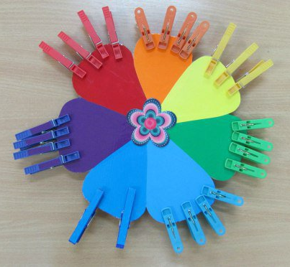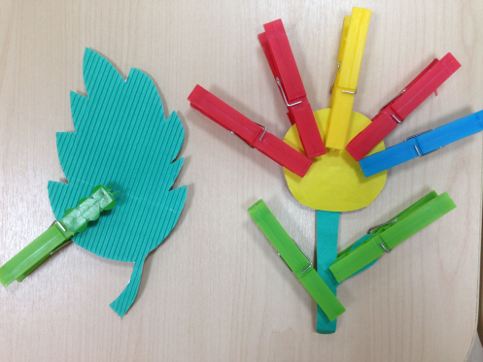

Упражнение с палочками «Стебли цветов»
Выложите палочки вместо стеблей цветов. Найдите и покажите одинаковые цветы.
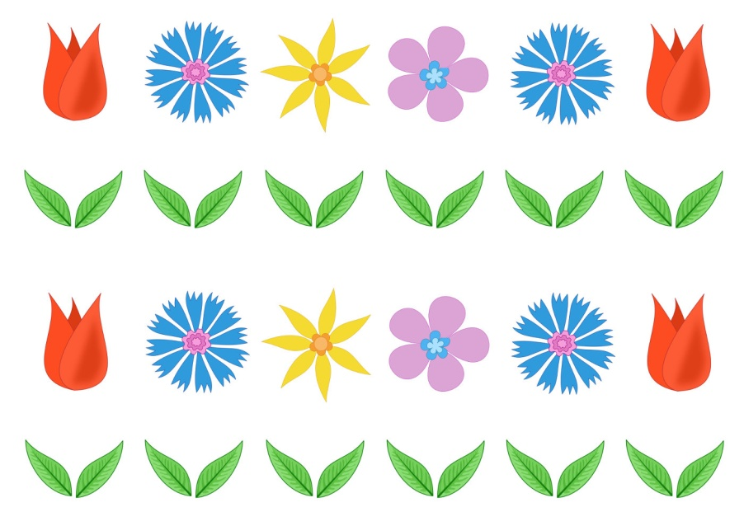

Аппликация «Цветы в вазе»

- Наклейте вазу, а в ней пусть будет стоять красивый цветок. Сколько цветов в вазе? Один цветок.

